*«Когда мы занимаемся творчеством, наше сердце раскрывается и переливается цветами радости и счастья».*

*(Анна Байкова)*

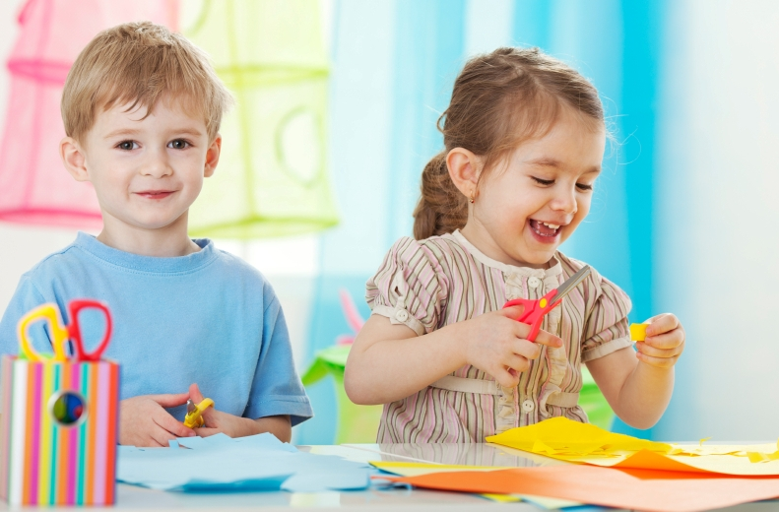

**Районное методическое объединение**

**«Инновационные технологии в развитии креативных способностей дошкольников в различных видах деятельности»  
Тема:**

***«Развитие креативных способностей детей через работу с бумагой»***

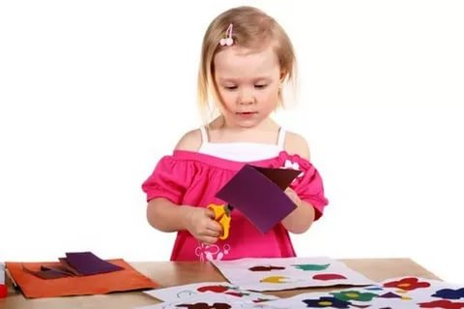

*МАДОУ АР детский сад «Сибирячок» корпус № 1*

*Руководитель Гущина М.Ю.,*

*воспитатель 1квалификационной категории*

17.10.2019г

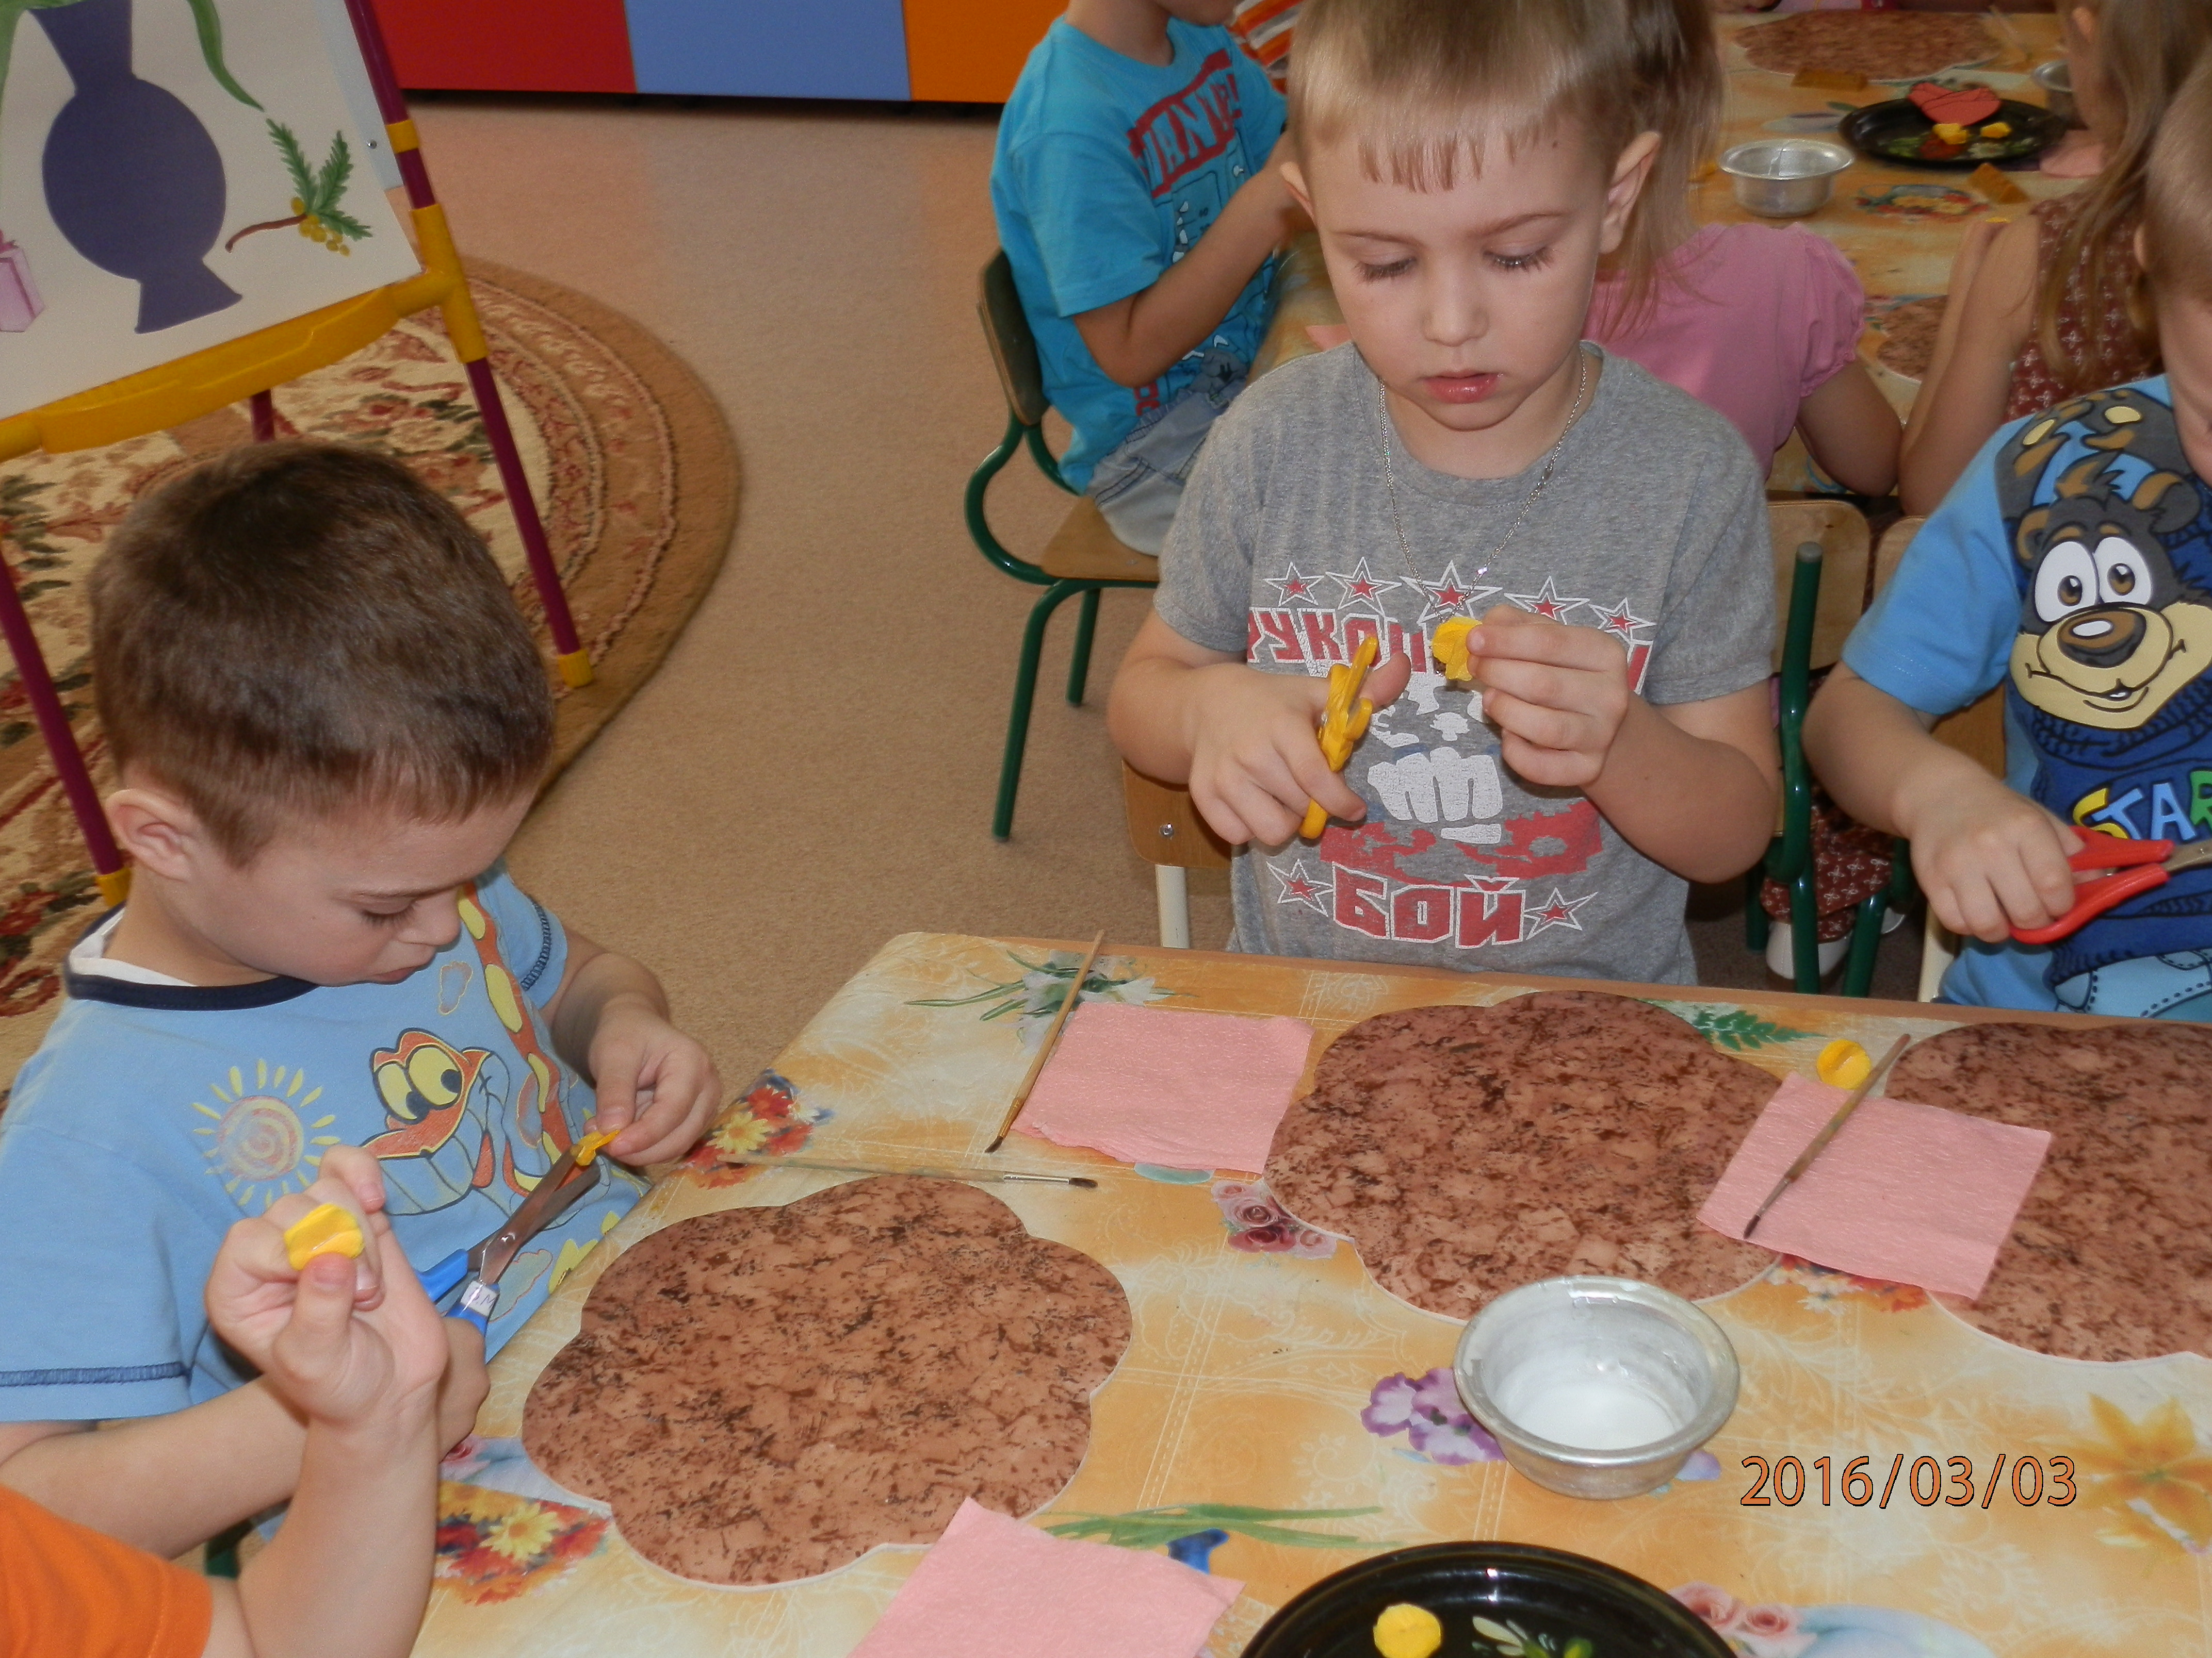

***Цель:***

*-*- **Показать педагогам эффективные методы и приёмыработы по развитию креативных способностей детей дошкольного возраста;**

- **Распространить эффективный опыт работы по данному направлению;**

**- Повысить интерес педагогов к проблеме развития креативности дошкольников;**

**С 8.50 – 9.00** – регистрация участников РМО**С 9.00** – открытие РМО  
1. *Выступление* «Сущность и значение аппликации для развития ребёнка дошкольника» - *Гущина М.Ю., руководитель РМО.*  *2.* *Практический просмотр* образовательной деятельности детей средней группы по изобразительной деятельности «Осенние деревья» - Ярмухаметова А. Е.*, воспитатель корпуса №1* *3. Мастер – класс* «Нетрадиционные виды аппликации, как средство развития творчества дошкольников» - *Козлова Л.П.,* *воспитатель корпуса №1.  
4. Практикум* «Технические приёмы в аппликации» - *Бажина Т.П. воспитатель корпуса №2.  
5. Обобщение опыта работы* «Квиллинг или бумажное мастерство в ДОУ» - Тайщикова К.Д. *воспитатель корпуса №3* *6. Обобщение опыта работы* «Технология оригами как средство развития креативности дошкольников» - *Голубцова Н.Н., воспитатель корпуса №1*